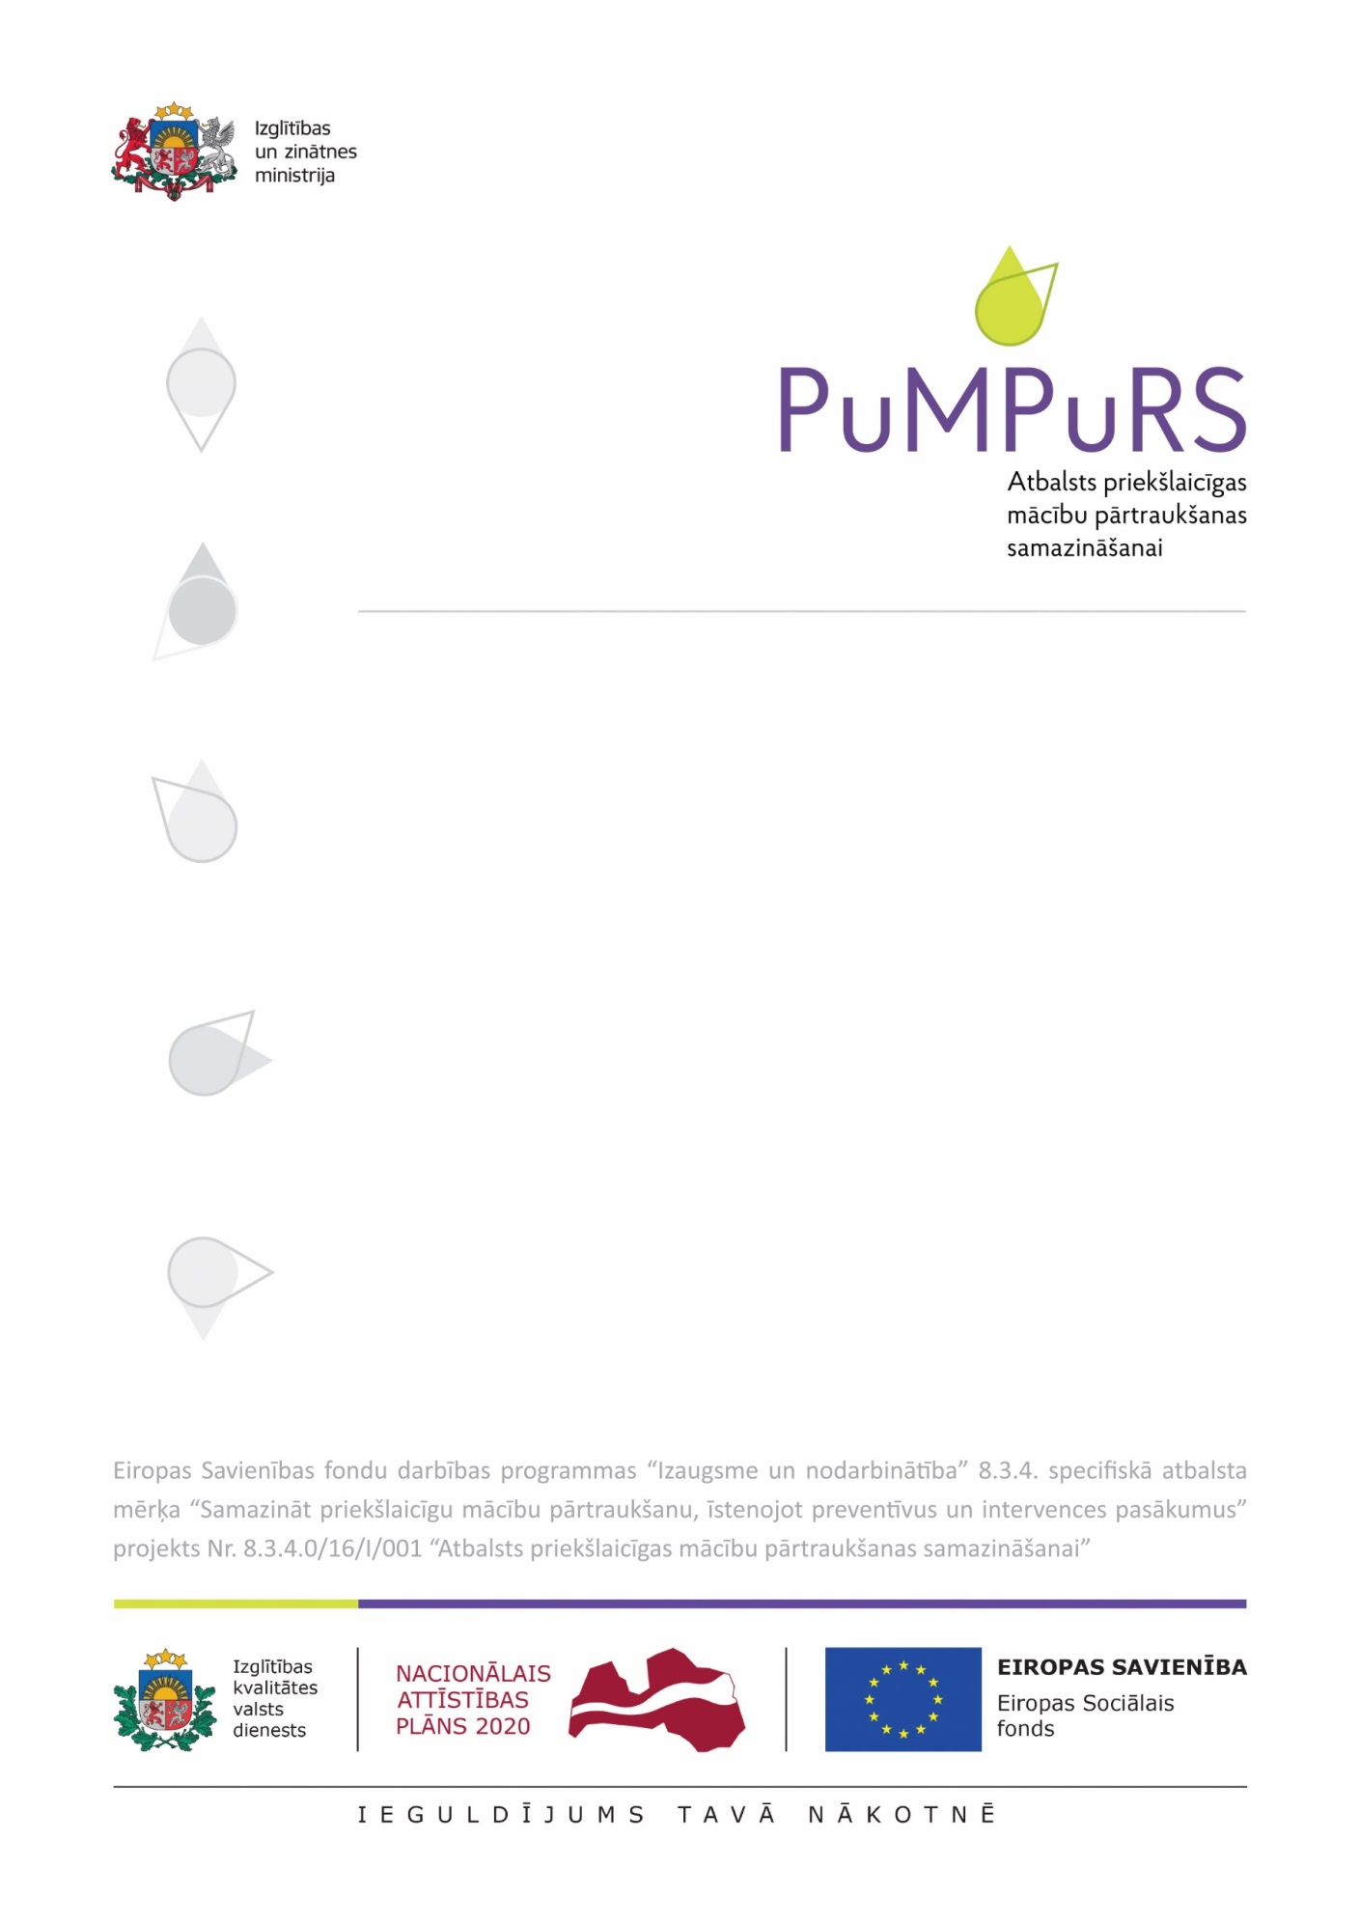
Informatīvs materiāls
sadarbības partneriem par
personāla nodarbināšanu
projektā 2017./2018. mācību gadā

Nr. P6-06/02-01
24.10.2017.

Personas, ar kurām slēdzams darba līgums, vienošanās pie darba līguma vai uzņēmuma līgums

Atbilstoši Ministru kabineta 12.07.2016. noteikumu Nr. 460 “Darbības programmas "Izaugsme un nodarbinātība" 8.3.4. specifiskā atbalsta mērķa "Samazināt priekšlaicīgu mācību pārtraukšanu, īstenojot preventīvus un intervences pasākumus" īstenošanas noteikumi” 23.1.2. apakšpunktā noteiktajam ir paredzētas šādu nepieciešamo speciālistu konsultācijas un atbalsts vispārējās izglītības un profesionālās izglītības iestāžu izglītojamajiem, izņemot gadījumu, ja to nodrošina no valsts, pašvaldības budžeta līdzekļiem vai citu ESF projektu līdzekļiem normatīvajos aktos noteiktajā kārtībā, kā arī atbalsts izglītojamajiem krīzes situācijā, atbalsts skolas brīvlaikos, papildu konsultācijas mācību priekšmetos:

Konsultāciju pakalpojumu sniedzēji (MK Nr. 460. 23.1.2.)
pedagogs
psihologs
sociālais pedagogs
pedagoga palīgs
speciālās izglītības pedagogs
surdotulks
asistents
logopēds
ergoterapeits

Tātad šīs ir individuālas speciālistu konsultācijas papildus esošajām konsultācijām mācību priekšmetos, kas tiek organizētas skolās. Lai konsultācijas tiktu nodrošinātas, sadarbības partneris slēdz darba līgumu, vienošanos pie esošā darba līguma vai uzņēmuma līgumu, nodrošinot minēto speciālistu iesaisti projekta īstenošanā. Šo speciālistu pienākumos, ievērojot attiecīgo pienākumu apjomu, ietilps:
1. sagatavot individuālu priekšlaicīgas mācību pārtraukšanas riska mazināšanas plānu un uzraudzīt tajā ietverto atbalsta pasākumu īstenošanu;
2. sniegt konsultatīvo atbalstu, t.sk. atbalstu krīzes situācijā, atbalstu skolas brīvlaikos, papildu konsultācijas mācību priekšmetos.
Minētie pienākumi ir iekļaujami attiecīgajā līgumā, novēršot administratīvo slogu atsevišķa amata apraksta sagatavošanai.
Ikvienam iesaistītajam speciālistam katra mēneša beigās jāiesniedz darba laika uzskaites lapa un darba noslodzes lapa (atskaites), kurā uzskaitīts konsultāciju skaits.

Iesaistīšanās projektā tiesiskie aspekti

Personas, kas nodrošina individuālā atbalsta plāna īstenošanu, saņem par to atlīdzību uz darba tiesisko attiecību (darba līguma/vienošanās pie darba līguma) vai uzņēmuma līguma pamata. Pedagoģiskais un atbalsta personāls, kas ir noslēdzis darba līgumu ar vispārējās izglītības iestādi un nodarbināts 40 stundas nedēļā, ir tiesības slēgt līgumu ar pašvaldību un veikt blakus darbu, lai īstenotu projektā plānotos atbalsta pasākumus.

Darbiniekus darbā katra iestāde pieņem atbilstoši normatīvajiem aktiem, kas regulē tās darbību, un pieejamajiem projekta finanšu līdzekļiem.

Ja nepieciešams pieņemt darbā speciālistus, papildus esošajiem, slēdzot darba līgumus, jārīko konkurss uz vakantajām amata vietām, bet, ja tiek slēgti uzņēmuma līgumi, tad nepieciešama iepirkuma procedūra. Ja iepirkuma kopējā summa ir līdz 10 000 EUR, tad jāveic tirgus izpēte, ja summa ir virs 10 000 EUR, tad ir jāveic iepirkuma procedūra.

Valsts profesionālās izglītības iestādes ietvaros tiek slēgta papildvienošanās pie darba līguma ar darbinieku par darbu projektā, ja darbinieka noslodze ir mazāk kā 40 stundas nedēļā, vai arī tiek pieņemts darbinieks uz darba līguma pamata.

Pilsētu un novadu pašvaldība kā sadarbības partneris projektā var slēgt darba līgumu par darbu projektā (var būt arī trīspusējs līgums, norādot saistību ar izglītības iestādi). Darba līgumā ir nepieciešams norādīt atsauci uz projekta īstenotāja un sadarbības partnera noslēgto sadarbības līgumu un to, ka darbinieks tiek pieņemts darbā Eiropas Sociālā fonda projekta Nr. 8.3.4.0/16/I/001 “Atbalsts priekšlaicīgas mācību pārtraukšanas samazināšanai” ietvaros.
Darba līgums slēdzams rakstveidā pirms darba uzsākšanas.

Darba līgumā norāda:
1) darbinieka vārdu, uzvārdu, personas kodu, dzīvesvietu, darba devēja nosaukumu, reģistrācijas numuru un adresi;
2) darba tiesisko attiecību sākuma datumu;
3) darba tiesisko attiecību paredzamo ilgumu (viena mācību gada ietvaros);
4) darba vietu (ja darba pienākumu veikšana nav paredzēta kādā noteiktā darba vietā - to, ka darbinieku var nodarbināt dažādās vietās);
5) attiecīgo darbinieka amatu atbilstoši Profesiju klasifikatoram un vispārīgu nolīgtā darba raksturojumu, kā arī veicamos darba pienākumus;
6) darba samaksas apmēru, ievērojot Ministru kabineta 05.07.2016. noteikumus Nr. 445 “Pedagogu darba samaksas noteikumi” un Ministru kabineta 12.07.2016. noteikumu Nr. 460 “Darbības programmas "Izaugsme un nodarbinātība" 8.3.4. specifiskā atbalsta mērķa "Samazināt priekšlaicīgu mācību pārtraukšanu, īstenojot preventīvus un intervences pasākumus" īstenošanas noteikumi” 28.¹ punktu, un izmaksas laiku;
7) nolīgto dienas vai nedēļas darba laiku – ievērojot Ministru kabineta 12.07.2016. noteikumu Nr. 460 “Darbības programmas "Izaugsme un nodarbinātība" 8.3.4. specifiskā atbalsta mērķa "Samazināt priekšlaicīgu mācību pārtraukšanu, īstenojot preventīvus un intervences pasākumus" īstenošanas noteikumi” 28. punktu, darba laiks var būt normālais darba laiks/nepilns darba laiks/daļlaiks ne mazāk kā 30 procentu no normālā darba laika/daļlaiks mazāk kā 30 procentu apmērā no normālā darba laika;
8) ikgadējā apmaksātā atvaļinājuma ilgumu;
9) darba līguma uzteikuma termiņu;
10) uz darba koplīgumu, darba kārtības noteikumiem, kas piemērojami darba tiesiskajām attiecībām.
6., 7., 8. un 9. punktā minētās ziņas var aizstāt ar norādi uz attiecīgiem noteikumiem, kas ietverti normatīvajos aktos, darba koplīgumā, vai norādi uz darba kārtības noteikumiem.
Darba līgumā papildus minētajām ziņām var ietvert arī citas ziņas, ja puses to uzskata par nepieciešamu.

Vienošanās pie darba līguma
Vienošanās pie darba līguma paredz izdarīt grozījumus darba līgumā, norādot, ka persona papildus veiks darbu projektā, attiecīgi iekļaujot informāciju par:
1) darba tiesisko attiecību sākuma datumu;
2) darba tiesisko attiecību paredzamo ilgumu (viena mācību gada ietvaros);
3) darba samaksas apmēru, ievērojot Ministru kabineta 05.07.2016. noteikumus Nr. 445 “Pedagogu darba samaksas noteikumi” un Ministru kabineta 12.07.2016. noteikumu Nr. 460 “Darbības programmas "Izaugsme un nodarbinātība" 8.3.4. specifiskā atbalsta mērķa "Samazināt priekšlaicīgu mācību pārtraukšanu, īstenojot preventīvus un intervences pasākumus" īstenošanas noteikumi” 28.¹ punktu, un izmaksas laiku;
4) attiecīgo darbinieka amatu atbilstoši Profesiju klasifikatoram un vispārīgu nolīgtā darba raksturojumu, kā arī veicamos darba pienākumus;
5) nolīgto dienas vai nedēļas darba laiku – ievērojot Ministru kabineta 12.07.2016. noteikumu Nr. 460 “Darbības programmas "Izaugsme un nodarbinātība" 8.3.4. specifiskā atbalsta mērķa "Samazināt priekšlaicīgu mācību pārtraukšanu, īstenojot preventīvus un intervences pasākumus" īstenošanas noteikumi” 28. punktu, darba laiks var būt normālais darba laiks/nepilns darba laiks/daļlaiks ne mazāk kā 30 procentu no normālā darba laika/daļlaiks mazāk kā 30 procentu apmērā no normālā darba laika;
6) citu nepieciešamo informāciju (sk. informāciju par darba līgumu).

Uzņēmuma līgumā norāda:

Norādīt uzņēmuma līguma noslēgšanas datumu un vietu.

Norādīt pašvaldības, izglītības iestādes rekvizītus un izpildītāja personas datus.

Noteikt nolīgtos pienākumus (ievērojot attiecīgo pienākumu apjomu):
- sagatavot individuālo priekšlaicīgas mācību pārtraukšanas riska mazināšanas plānu un uzraudzīt tajā ietverto atbalsta pasākumu īstenošanu;
- sniegt konsultatīvo atbalstu, t.sk. atbalstu krīzes situācijā, atbalstu skolas brīvlaikos, papildu konsultācijas mācību priekšmetos.

Norādīt termiņu, uz kādu tiek noslēgts uzņēmuma līgums. Līguma darbības laiks nevar būt ilgāks par termiņu viena mācību gada ietvaros.

Jāpiebilst, ka ar uzņēmuma līgumu izpildītājs izmanto savus darba rīkus un ierīces, lai veiktu nolīgto uzdevumu/pienākumus.

Lai nodrošinātu projekta mērķu un uzdevumu kvalitatīvu īstenošanu, uzņēmuma līgumā var iekļaut punktu, ka par nekvalitatīvi veiktu darbu atlīdzība tiek samazināta, kā arī pasūtītājam ir tiesības pārtraukt līguma darbību sakarā ar izpildītāja saistību neizpildi. Izpildītājam ir pienākums atlīdzināt nodarītos zaudējumus atbilstoši normatīvajos aktos noteiktajam.

Uzņēmuma līgumam piemērojami noteikumi par darba līgumu, ciktāl tie nav pretrunā noteikumiem, kas minēti Civillikuma 2213.-2240. pantā.

Lūdzam ņemt vērā:

Saskaņā ar Ministru kabineta 12.07.2016. noteikumu Nr. 460 “Darbības programmas "Izaugsme un nodarbinātība" 8.3.4. specifiskā atbalsta mērķa "Samazināt priekšlaicīgu mācību pārtraukšanu, īstenojot preventīvus un intervences pasākumus" īstenošanas noteikumi” 28.¹ punktā noteikto pēc vienas vienības izmaksu metodikas izstrādes un apstiprināšanas šo noteikumu 23.1.2. apakšpunktā minēto pedagogu, psihologu, sociālo pedagogu, pedagoga palīgu, speciālās izglītības pedagogu un logopēdu atlīdzības izmaksām piemēros vienas vienības izmaksu metodiku.

Saskaņā ar Ministru kabineta 05.07.2016. noteikumiem Nr. 445 “Pedagogu darba samaksas noteikumi”, kas nosaka pedagogu darba samaksas noteikšanas kārtību, darba samaksas apmēru un pedagogu darba slodzes lielumu:
- pedagoga darba slodzi astronomiskajās stundās plāno izglītības iestādes vadītājs sadarbībā ar pedagogu, nosakot darba pienākumus gada laikā (15. punkts);
- pedagoga darba slodze, kas atbilst vienai mēneša darba algas likmei, vispārējās (pamatizglītības, vispārējās vidējās izglītības pedagogiem) ir 30 darba stundas nedēļā, tai skaitā: mācību stundas un fakultatīvās nodarbības, to sagatavošana, izglītojamo rakstu darbu labošana, individuālais un grupu darbs ar izglītojamiem un konsultācijas, klases audzināšana, metodiskais darbs izglītības iestādē, projektu vadība un citas ar izglītības iestādes attīstību saistītas darbības; savukārt profesionālās izglītības iestāžu pedagogiem ir 1320 apmaksātas stundas gadā, tai skaitā jau minētie pienākumi, kā arī izglītojamo prakšu, patstāvīgā darba un eksāmenu vadīšana (32.1.1. un 32.2. apakšpunkts);
- pedagoga darba slodze – kopējais tarificēto stundu skaits nedēļā – nedrīkst pārsniegt Darba likumā noteikto normālo nedēļas darba laiku – 40 stundas nedēļā, neskaitot promesoša pedagoga aizvietošanu (34. punkts);
- nosakot pedagoga slodzi, izglītības iestādes vadītājs ņem vērā izglītojamo skaitu klasē un mācību priekšmetu, ko pedagogs māca, kā arī izglītības iestādes dibinātāja noteikto kārtību pedagogu slodžu sadalei. Izglītības iestādes vadītājs izvērtē un, ja nepieciešams, piemēro Latvijas izglītības un zinātnes darbinieku arodbiedrības ieteikto pedagogu darba slodzes aprēķinu saskaņā ar šo noteikumu 5. pielikumu (35. punkts).

- vispārējās izglītības iestādes darba laika un projekta darba laika uzskaitē ir būtiski kontrolēt, lai netiktu pieļauts dubultā finansējuma risks attiecībā uz darbu ar izglītojamiem, ņemot vērā mācību stundas, klases audzināšanas stundas, fakultatīvās nodarbības, konsultācijas, individuālā un grupu darba stundas ar izglītojamiem, kas tiek atspoguļotas izglītības iestādes mācību stundu, fakultatīvo nodarbību un konsultāciju sarakstos;
- lai nodrošinātu samērīgu darba slodzi un nepieļautu virsstundas, darba slodze vispārējās izglītības iestādē – kopējais tarificēto stundu skaits nedēļā – nedrīkst pārsniegt Darba likumā noteikto normālo nedēļas darba laiku – 40 stundas nedēļā;

ja pedagogs ir nodarbināts pilnā slodzē pamatdarbā ar noteikto normālo nedēļas darba laiku – 40 stundas nedēļā, tad pedagogs nevar tikt nodarbināts papildu darbā – attiecas uz darbiniekiem un darbu, kas līdztekus pamatdarbam tiek veikts pie viena un tā paša darba devēja;

vienlaikus, nodarbinot pedagogu blakus darbā, ir vispirms jāizvērtē, vai viņam būs iespējas veikt blakus darbu projektā, vai darbinieks nebūs pārslogots un vai no tā necietīs darba kvalitāte. Tāpat jāizvērtē, vai darbiniekam pastāv iespēja strādāt projektā, ja viņš pilnā slodzē strādā pamatdarbu, un izglītojamie izglītības iestādē arī atrodas šajā pašā laikā. Gan īstenojot izglītības programmu, gan projekta atbalsta pasākumus, darbs ar izglītojamiem jāplāno piemērotā laikā, ņemot vērā izglītojamo vecumu un vajadzības.

Šis skaidrojums ir izstrādāts 2017./2018. mācību gadam. Skaidrojums var tikt precizēts pēc grozījumiem normatīvajos aktos.

